Förändringar i spelformat för säsongen 20/21 - Hemmaplansmodellen
Viktig information om ändringar i spelformen för matcher för Hockeyskola, C- och D-grupp avseende säsongen 20/21.
Under säsongen 2020/2021 testar Svenska Ishockeyförbundet med hjälp av sju pilotdistrikt nya spelformer för barn- och ungdomar. Ett av distrikten är Göteborgs Ishockeyförbund där Mölndal Hockey ingår.
Svenska Ishockeyförbundet har arbetat fram nya anpassade spelformer som sju pilotdistrikt ska prova och utvärdera under kommande säsong. De anpassade spelformerna kommer att gälla från Tre Kronors Hockeyskola upp till U12. Mer konkret innebär de nya spelformerna mindre spelplaner och färre spelare på isen.
Beslutet grundar sig i en pilotstudie som visar att mindre åkyta för med sig många positiva effekter för barnens utveckling. Antalet s.k. hockeyaktioner ökar vid mindre åkyta och spelarna får successivt växa in i att spela på större is. Kommande säsong blir en pilot där förhoppningen är att de nya formaten leder till de positiva effekter tidigare studier visar, inte minst att alla barn involveras mer i spelet och får en än mer positiv upplevelse av ishockey.
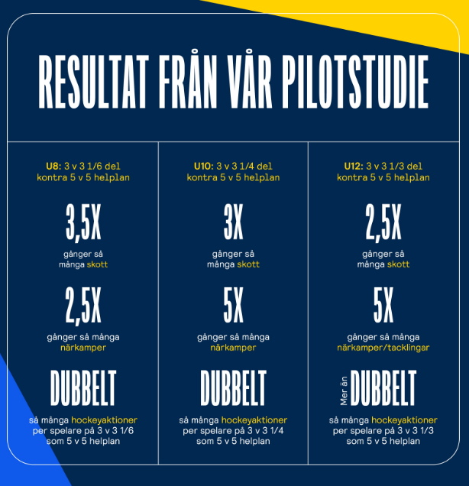
För mer information:
https://www.gbgif.se/globalassets/goteborgs-ishockeyforbund/dokument/om-forbundet/nyheter/spelformer/pressmeddelande-spelformer-pilotdistrikt---gif-200528.pdf

https://hemmaplansmodellen.se/anpassade-spelformer-2/
Spelformerna för våra ungdomar kommer att vara:
3 mot 3 på 1/4 av helplan
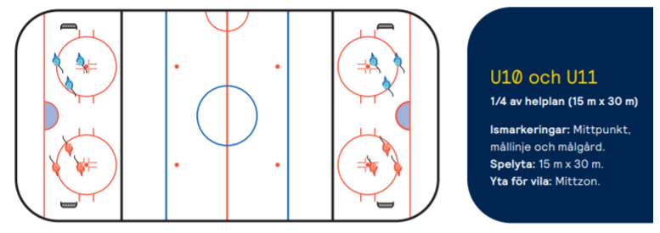
Alla matcher spelas om möjligt med målvakt och fullstor målbur. Om målvakt saknas ersätts målet med mindre målbur.
För C1 kommer viss dispens att ges att spela på helplan. För C2 kommer inga undantag att göras vilket innebär att vi under HELA säsongen skall spela enligt Hemmaplansmodellen och får ej deltaga i cuper eller matcher som spelas i annat format, vare sig dessa spelas i distrikt som inte omfattas av Hemmaplansmodellen eller om de spelas utanför Sveriges gränser.

